河南省中小学教师教育继续管理系统个人信息完善流程图

步骤1：百度——河南省教师教育网-点击“河南省中小学教师继续教育管理系统（教师端）”

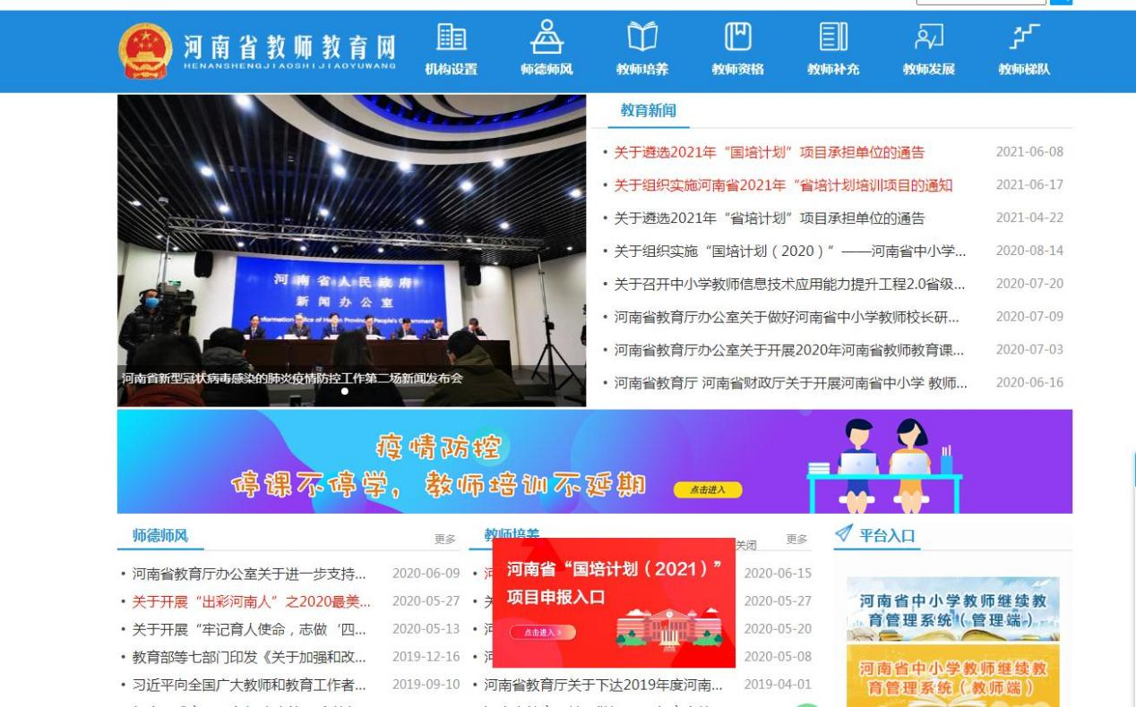

步骤2：
登录个人账户
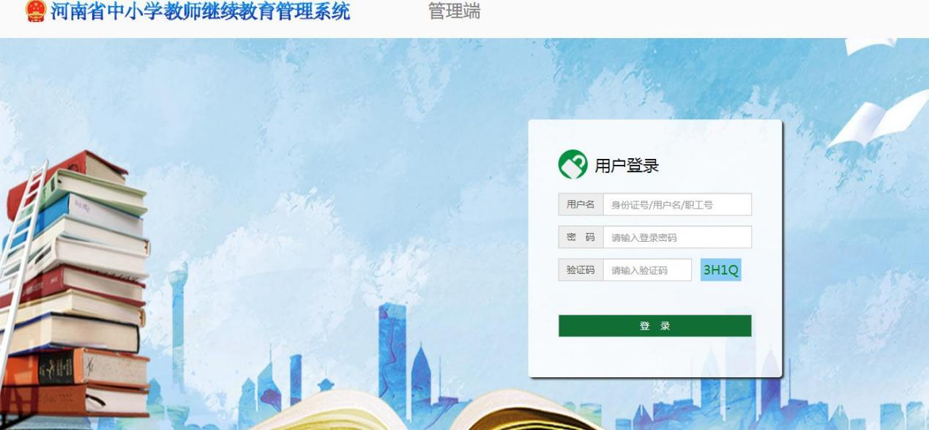

步骤3：点击左侧第一行“个人信息”

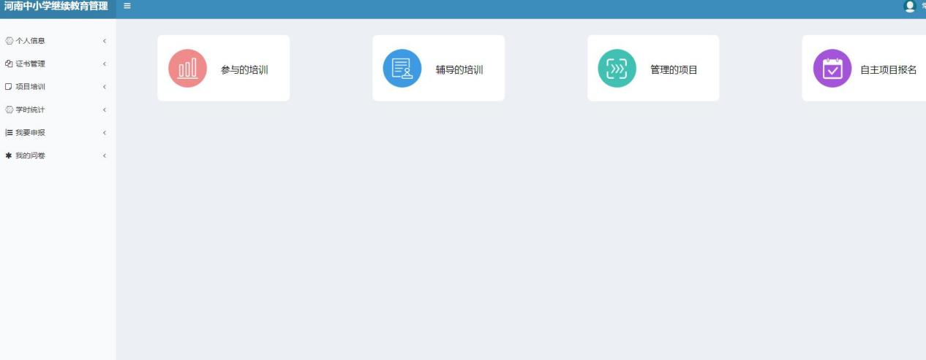

步骤4：点击“个人信息维护”

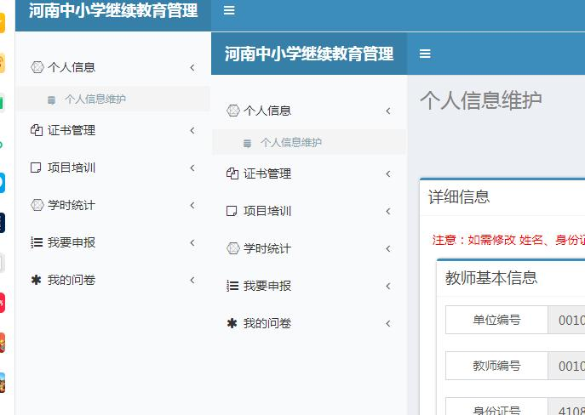

步骤5：
根据个人情况如实对信息进行更新维护。
如“业务称号”栏目中，在对应栏目选择称号，
说明：省级骨干、名师按证书信息填写
市级骨干教师 按“市级骨干”填报
文件号为“济管教体办【2021】43号”
证书编号为“2021 43”
获取时间为2021-05-01
证书信息填完整后，按提示上传证书照片
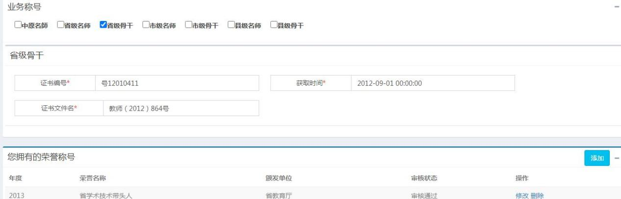

颁发单位：省级证书填教育厅，市级证书填济源市教体局
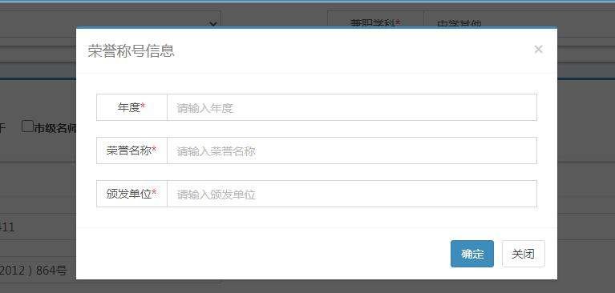

步骤6
完成个人所有信息更新后，点击该页右上角“保存”，等候学校管理员审核。

